F 8.B 4.5. - 8.5.
Milí žáci ,
všechny vás zdravím, jsem moc spokojená s tím, jak většina z vás plní úkoly.
Některé odpovědi na otázku byly zpracované úžasně, dávám sem pro kontrolu zpracování otázky od Matěje, ale musím říci, že i ostatní jste to měli moc pěkně napsané, zpracované , všem děkuji za snahu a poctivou práci.

Co je to osciloskop?
Přístroj, který převádí elektrický signál do grafické podoby. Z jeho nastavení můžeme odečítat průběh a hodnoty napětí, velikost periody, porovnávat dva různé signály, případně měřit další veličiny.
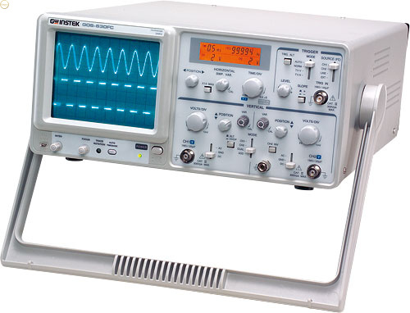

Kolik voltů je hodnota efektivního napětí v domácím rozvodu elektřiny?
V Evropě se standardně používá trojfázový rozvod se sdruženým efektivním napětím 400 V s frekvencí 50 Hz, což v běžné spotřebitelské jednofázové zásuvce zhruba odpovídá napětí 230 Voltů.
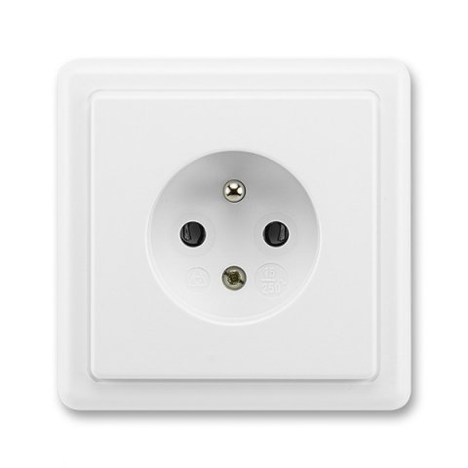

4. 5. – 7. 5. ( 2h)
Str. 80 – 85 přečtěte si
Zápis do sešitu
Jak měníme velikost střídavého elektrického napětí
- Spotřebiče, které doma používáme, jsou určeny pro různá napětí. Např. elektrický zvonek potřebuje napětí 8 V.
- V síti je ale napětí 230 V.
- Jak snížit toto napětí, aby vyhovovalo zvonku? Či jiným spotřebičům?
- K tomu použijeme transformátor
- Transformátor se skládá ze dvou cívek, které umožňují měnit napětí (zvyšovat, snižovat) a ze společného jádra
(to je ze železných vzájemně izolovaných plechů)
- Transformátory využívají jev elektromagnetické indukce: Střídavý proud procházející primární cívkou vytváří v jádře transformátoru měnící se magnetické pole
- Velikost napětí souvisí s počty závitů v jednotlivých cívkách.
Velikost střídavého napětí měníme pomocí transformátoru
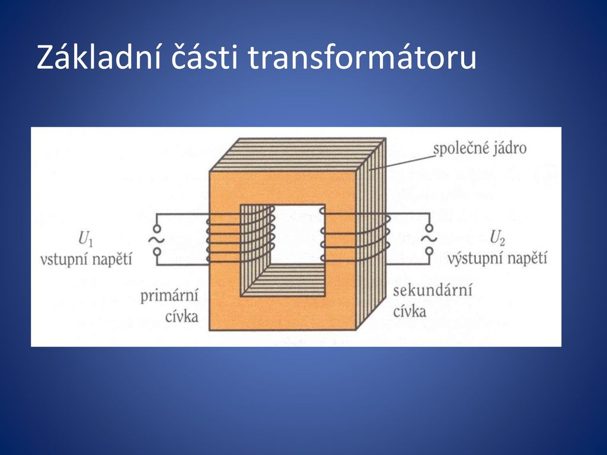

Počet závitů na primární cívce N ₁
Počet závitů na sekundární cívce N ₂
Zopakujte si učivo podle otázek, kdo se chce pochlubit, že umí, pošle, tento týden není povinné posílání, nechám to na vás.
- Jaké části má transformátor?
- Jak nazýváme napětí na primární cívce?
- Jak nazýváme napětí na sekundární cívce?
- Jaký fyzikální jev transformátor využívá?
- Co transformátor umí udělat se střídavým napětím?

Pro tento týden vše, pěkný prodloužený víkend všem.

JM

